Kacper Strzeboński

Klasa 3PTP… grupa 2

**Sklep internetowy D&D Cave**

Rok szkolny: 2021/2022

# Charakterystyka projektu

Program ma służyć jako prosty sklep internetowy, oparty na języku PHP i bazie danych mySQL.

# Opis systemu

Strona posiada kilka głównych funkcji:

1. Logowanie/Rejestracja

Strona posiada system rejestracji i logowania się na konto użytkownika. Konto administracyjne jest tylko jedno i nie da się utworzyć kolejnego.

1. Ustawienia użytkownika

Panel ten zawiera informacje o złożonych zamówieniach, ich statusie, dacie zamówienia, oraz adres pod który je złożono, a także możliwość zmiany danych konta takich jak nazwa użytkownika, dane osobowe, czy hasło.

1. Panel administracyjny

Administrator ma opcje zarządzania produktami sklepu czyli ich dodawania, edytowania, czy usuwania. Ma także możliwość tworzenia, edycji i usuwania kategorii, które można przypisać produktom.

1. Strona główna

Na stronie głównej wyświetlane są wszystkie produkty jakie znajdują się w sklepie. Na pasku górnym, da się wybrać kategorie, by przefiltrować sklep i znaleźć interesujące nas przedmioty.

1. Koszyk i zamawianie

Użytkownik może dodawać przedmioty do koszyka, a następnie zamówić je, podając odpowiednie dane. Koszyk automatycznie zlicza sumę pieniędzy z wszystkich znajdujących się w nim produktów.

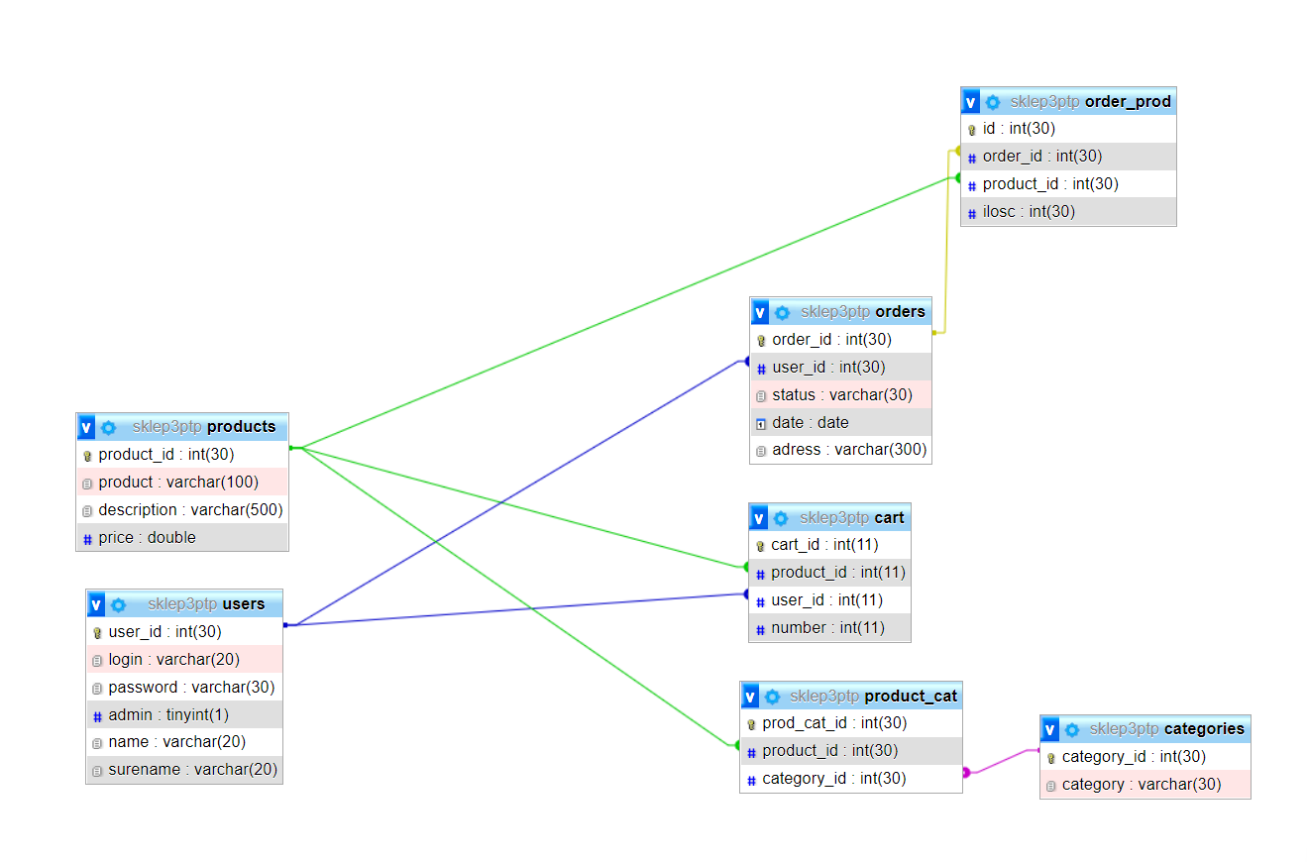

Obraz - Struktura bazy danych

Baza danych składa się z siedmiu powiązanych ze sobą tabel.

1. Products

Tabela products zawiera wszystkie produkty wprowadzone do bazy danych. Posiadają one nazwę, opis i cenę.

1. Users

Tutaj zawarte są wszelkie informacje dotyczące użytkowników, czyli login, hasło, imię, oraz nazwisko. Zmienna admin, służy za identyfikator administratora. Gdy jego wartość wynosi 1, użytkownik jest administratorem.

1. Categories

W tej tabeli zapisywane są nazwy kategorii.

1. Product_cat

Tabela ta ma dwa powiązania: z tabelą products, oraz categories. Jej celem jest przypisywanie jednemu produktowi wielu kategorii i odwrotnie.

1. Cart

Tabela ta połączona jest z tabelami products i users. Zapisywane są w niej informacje z koszyka danego użytkownika, przypisując danemu użytkownikowi produkty i ich ilość.

1. Orders

Po złożeniu zamówienia, do konta użytkownika zostaje przypisany element w tej tabeli, zawierający informacje o tym kto i kiedy złożył zamówienie, oraz jaki jest jego aktualny status.

1. Order_prod

Zawarte w tej tabeli są informacje, co zamówiono w którym zamówieniu.

Dane utworzonych testowych kont i konta administracyjnego:

1. Admin

Login: admin  
Hasło: admin

1. Użytkownicy
   1. Użytkownik 1

Login: lisjan  
Hasło: lisjan

* 1. Użytkownik 2

Login: ryśmaciek  
Hasło: ryśmaciek

# Stosowane technologie

Do wykonania strony użyto języków:

* PHP
* HTML
* CSS

Baza danych wykonana została w mySQL.

Przeglądarka została przetestowana w następujących przeglądarkach:

* Opera GX – nie wykryto błędów
* Chrome – nie wykryto błędów
* Microsoft Edge – nie wykryto błędów